## 惠经之奖学金助学金与助学贷款详解

**2020年9月**

今天小编给各位讲的是关于奖学金，助学金，学费贷款的。上大学的学费不是一笔小数目，除了基本的学费还有生活费等等，所以对于贫困家庭来说也是一笔不小的开支，那么新生们想不想减轻父母的负担，提高自己的生活质量呢？我们学校设有奖学金、助学金等种类，今天，小编就带各位师弟师妹来了解。

**一、奖学金**

主要是从思想方面，学习方面，工作方面。

**奖学金评选**

**1国家励志奖学金**：评选等级及名额；国家励志奖学金额度为每人每年5000元，国家励志奖学金助名额由省教育厅下达。

**2学院奖学金**：评选等级为一二三等奖；奖学金额度分别为每人每1500,1000,500元。

**3对象**：校二年级以上的全日制普通教育专科学生。同一学年内，申请国家奖学金的家庭经济困难学生可以同时申请并获得国家助学金，但不能同时获得奖学金。

**国家奖学金**

　　用于奖励特别优秀的在校学生，每年奖励5名，奖金8000元。

**国家励志奖学金**

　　用于奖励资助品学兼优、家庭经济困难的在校学生，每年奖励近200名，奖金5000元。

**奖学金评比标准**

为了贯彻党的教育方针，全力推进素质教育，促进学生德、智、体全面发展，根据我校的实际情况，特制订惠州经济职业技术学院学生综合素质测评实施方案。

**1、品德表现测评**

**2、学业表现测评**

**3、文体表现测评**

**4、能力表现测评**

**奖学金加分与扣分**

**1、奖励**

 　　热爱社会主义祖国，拥护四项基本原则和改革开放，有良好的道德修养，表现突出，成绩显著；学年各科总平均分数在85分以上、78分以上、70分以上可分别参加一、二、三等奖学金的评比（最好班级前十）；凡思想品德政治论课未达到“良好”以上(含）、体育成绩未达到中以上（含），不能参加评先评优。

**2、罚则**

 　　在综合测评中弄虚作假、夺人名利、诬告等，在综合测评扣4-8分；学生利用职权或工作之处，若发现，综合测评扣5-10分；而受学校所在院系通报或处分者、考试作弊者、凡有不及格者都不可以参加优秀学生的评选。

**二、助学金**

**助学金金评选**

**1享受助学金的基本条件**：家庭经济困难，父母双下岗无经济收入且基本生活难以维持，单亲且经济拮据，在校表现好等（一般由班导核实家庭情况选出）

**2助学金资助金额**：每年每人3000元，分两学期分发，一学期1500。

**3停止发放助学金的情况**：

本学年度违纪学校规定而受到处分者（警告以上），隐瞒家庭经济实际情况者，超出个人经济能力购买电脑等高消费物品，有不合理开支行为者。

**国家助学金**

用于资助家庭经济困难的在校学生，每年资助740名，资助金3000元。

**助学金申请手续**

（1）手写申请书（概述家庭情况）

（2）贫困证明（村、镇、县盖章）

（3）家庭情况调查表（如实填写、盖章）

**助学金申请表（具体以邮件通知为准）**

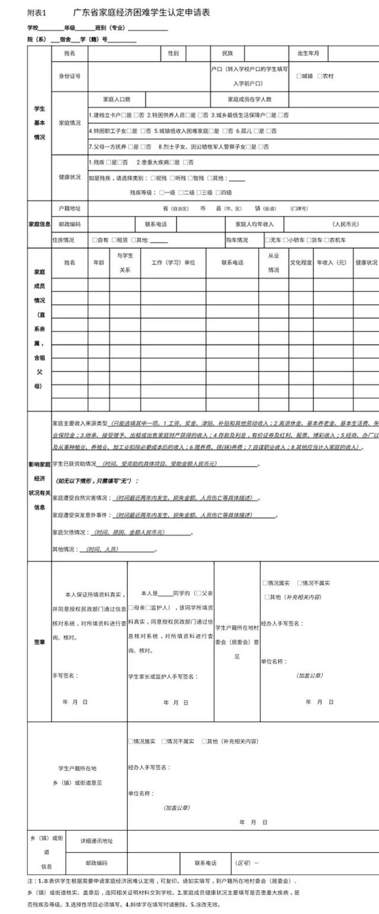

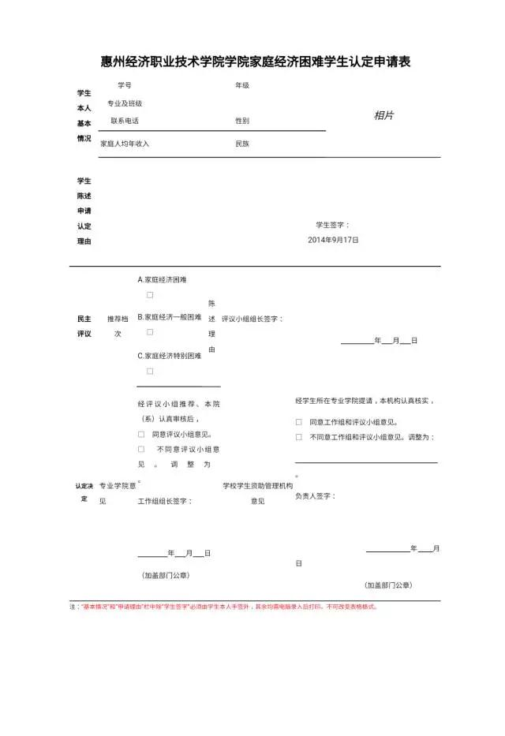

助学金申请表在录取通知书的邮件里有发，有需要的同学，可以复印下来。

**困难学生认定分析表（具体以邮件通知为准）**

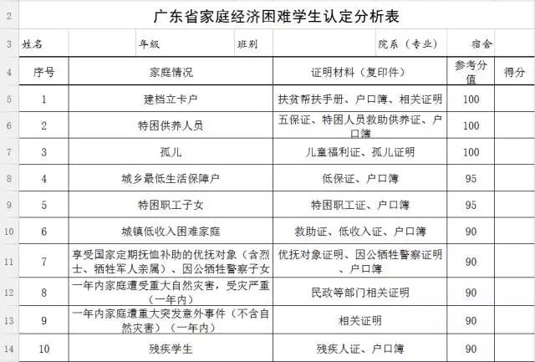

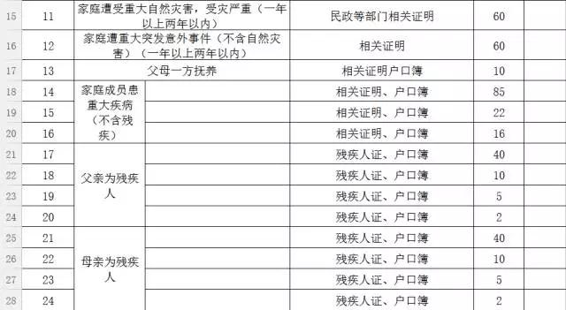

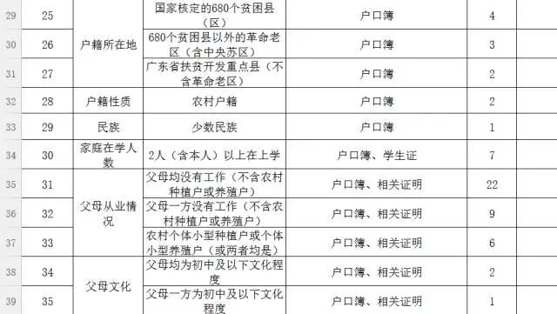

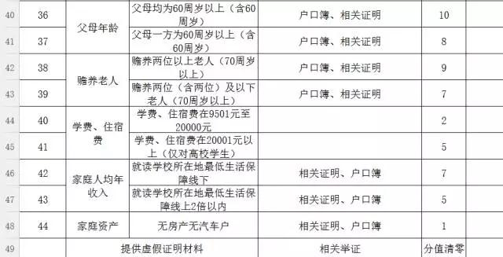

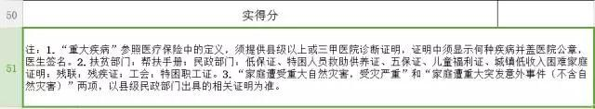

**三、助学贷款**

**1贷款额度：**每人每年不超过8000元

**2申请条件：**家庭经济困难，通过本年度家庭经济贫困认定，在校期间家庭收入不足以支付学费诚实守信，品行良好，严格遵守国家助学贷款有关规定。

**3贷款学生注意事项：**

服从、配合学校贷款老师关于贷款的各项安排

在校期间不需要交付利息，毕业后大概一年450左右利息

对于拒绝不还贷款的学生，资助中心将在不通知学生的情况下，将学生违约情况提供银行等金融机构，在就业网、文凭查询网站提供违约学生资料，向用人单位通报等。

（1）手写申请书（概述家庭情况）

（2）贫困证明（村、镇、县盖章）

（3）家庭情况调查表（如实填写、盖章）

**助学贷款申请表（具体以邮件通知为准）**

**具体申请表见下页。**

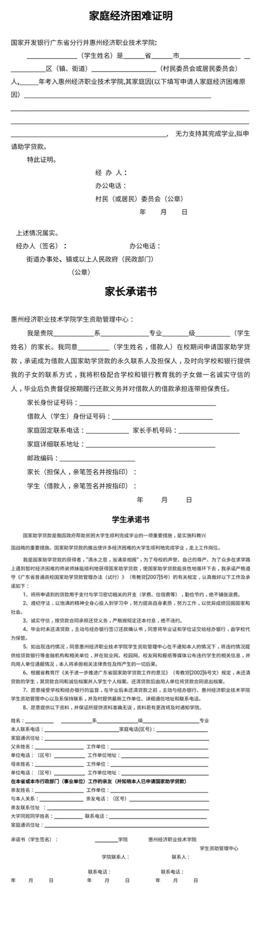

这么详细的资料，有没有帮助到你们呢？惠经的政策都是非常好的，专门为一些学习优良，品学兼优设立奖学金。也为一些家庭收入较为少的同学可以申请助学金和助学贷款来解决学费的压力，就是为了让各位惠经的学子更好地完成学业。